SPŠ a VOŠ technická Brno,  Sokolská 1 |  | LABORATORNÍ CVIČENÍ Z ELEKTROTECHNIKY |  |  |  |  |  | Třída: L4A
 |  | Jméno a příjmení: Martin Číž, Jaroslav Fulneček, Ondřej Bábor |  |  |  |  |  | Poř. Číslo:
Název úlohy: Provedení domovních bytových rozvodů |  |  |  |  |  |  |  | Číslo úlohy:
Zkoušený předmět: Stavebnice bytových rozvodů |  |  |  |  |  |  |  | Skupina:
Datum měření: 13.10.2022 |  |  | Datum odevzdání: 20.10.2022 |  |  | Klasifikace:
Zadání: Na stavebnici bytových rozvodů postupně zapojte jednotlivá zapojení a funkčnost ověřte připojením
ke zdroji bezpečného napětí.

Teorie:

fázový vodič černé, hnědé případně šedé barvy bývá veden přes jištění, které je provedeno pomocí pojistky případně jističe, do rozvodné krabice a dále k jednotlivým spotřebičům.

nulový vodič světle modré barvy začíná na nulovém můstku nebo v rozvaděči a odtud je přes rozvodné krabice veden ke spotřebiči.

ochranný vodič barvy žlutozelené přes ochranný můstek a rozvodné krabice na ochranné svorky jednotlivých spotřebičů

Zapojení přívodního fázového vodiče na jistič musí být provedeno zespodu.

Stejně u všech velikostí žárovkových objímek musí být fázový vodič připojen na střední spodní kontakt a nulový vodič na kontakt závitový.

Jednofázové zásuvky (nebo dvojzásuvky) se umisťují ochranným kolíkem směrem nahoru – vodič žlutozelený a v tomto případě je potom levá zdířka jako fázová – vodič barvy černé nebo hnědé, pravá zdířka je nulová – vodič barvy světle modré.

Jednoduchý vypínač nebo sériový ( „lustrový“ ) přepínač umisťujeme tak, abychom ho stlačením vrchní části zapínali, a ve spodní části vypnuli.

U svítidel a ostatních spotřebičů ovládaných pomocí spínačů vypínáme vždy fázový vodič, v některých případech vodiče fázový a nulový.

V případě umístění vypínače na pohyblivý přívod vypínáme fázový vodič nebo vodiče fázový a nulový.

Ochranný žlutozelený vodič se nesmí v žádném případě vypínat ani přerušovat !!!

Jednofázové prodlužovací šňůry musí být vždy jako trojvodičové, to znamená vodič fázový, nulový
a ochranný.

Vypracování:

1. přístrojovou desku s rozvodnou krabicí
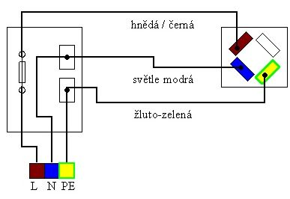

2. zásuvkový obvod

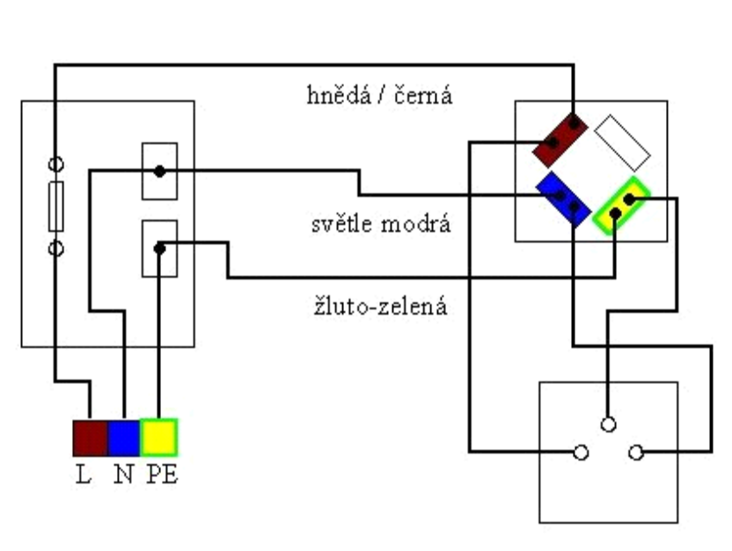

3. zapojení žárovky pomocí pohyblivého přívodu

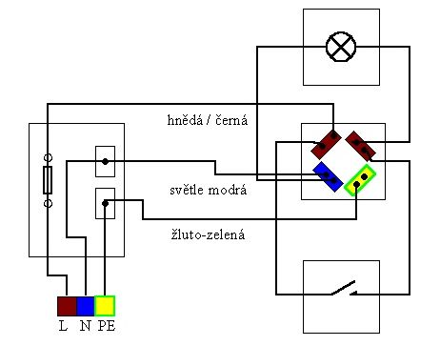
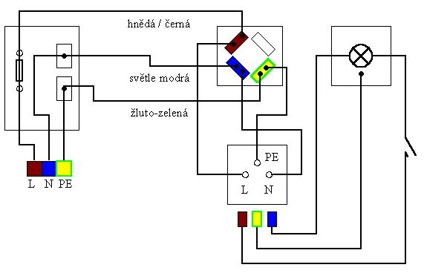
4. světelný obvod s jednopólovým vypínačem

5. světelný obvod se sériovým ( „lustrovaným“ ) přepínačem
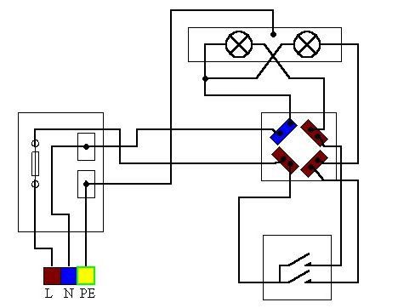
6. světelný obvod se střídavým ( „schodišťovým“ ) přepínačem
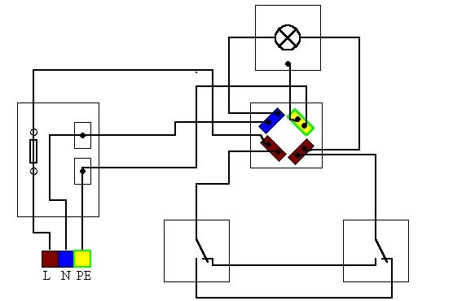

7. světelný obvod s křížovým přepínačem
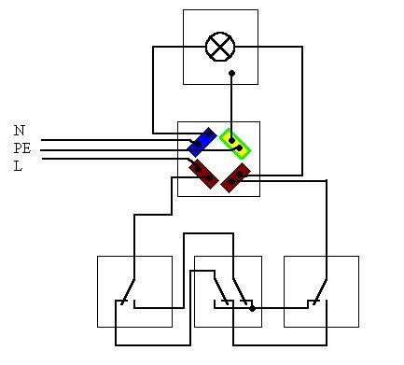
8. zapojení elektrického zvonku ( jen 5 V!!! )
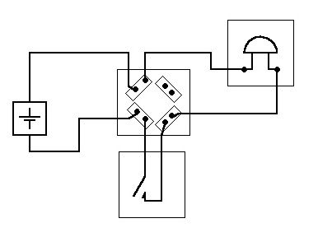

Závěr: Na stavebnici bytových rozvodů jsme postupně zapojili jednotlivé obvody podle zadaní a ověřili jsme jejich funkčnost pomocí zdroje napětí. Úspěšně se nám podařilo zapojit všechny obvody na první pokus, až na 8. úlohu, kterou jsme kvůli nedostatku času nestihli.

